附件4：
见习岗位报名操作流程

APP具体操作流程如下：
第一步：登录“河北人社”APP，在首页点击“更多服务”。

第二步：进入“更多服务”页面-“就业创业”-“就业失业登记”-“人员信息修改”，填写个人信息。
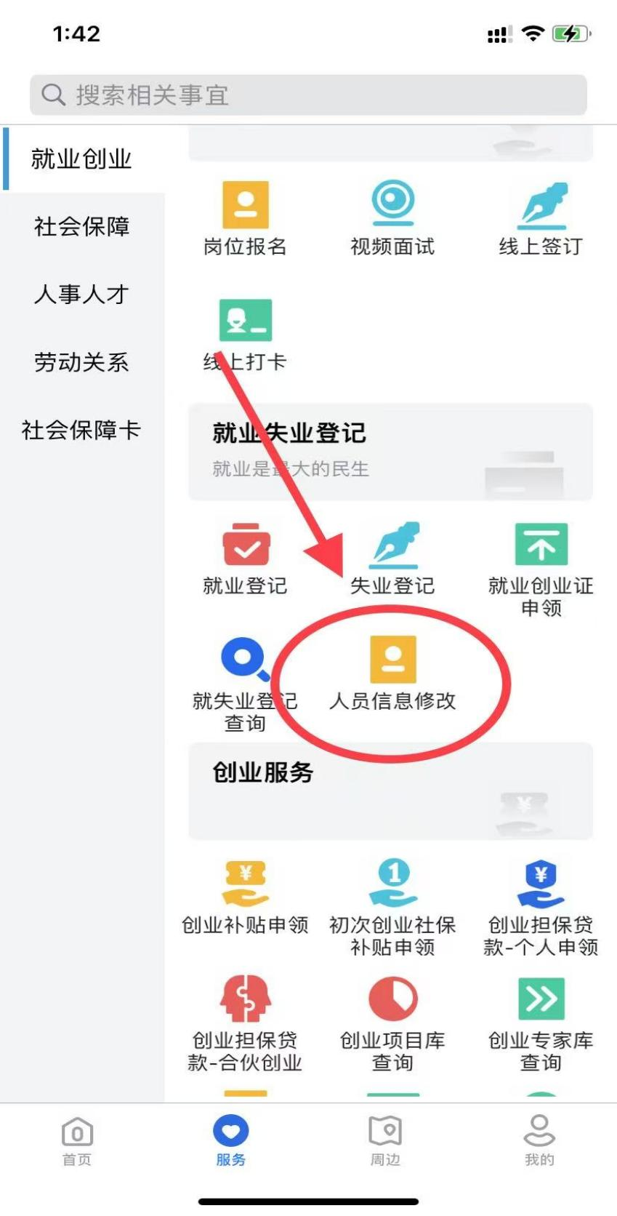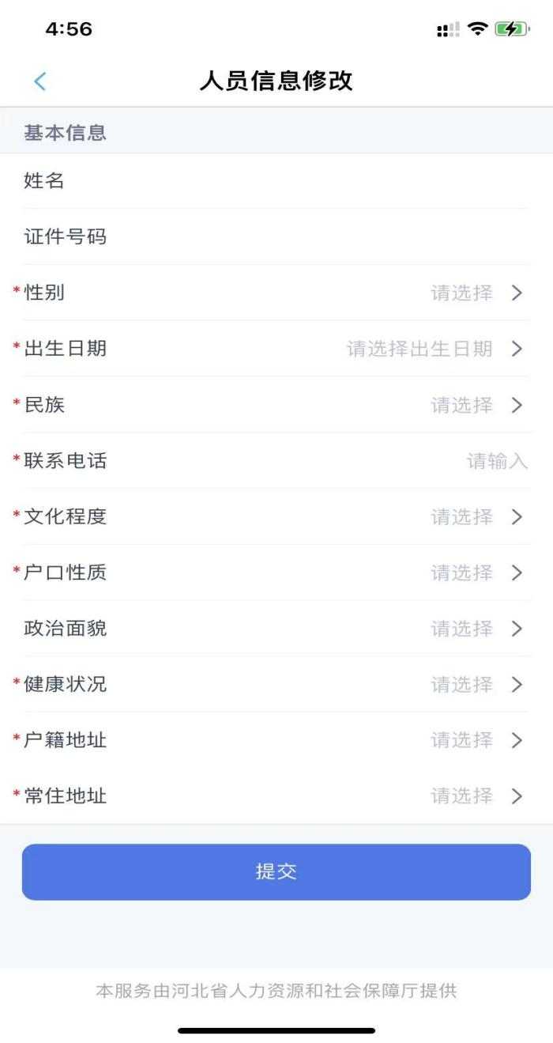

第三步：进入“更多服务”页面-“就业创业”-“创业服务”-“见习岗位申请”。
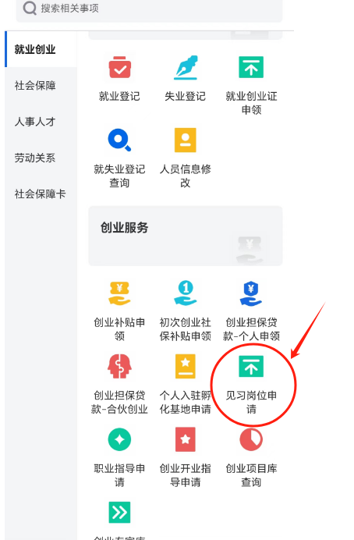

第四步：在搜索栏输入见习单位全称。找到想申请的见习岗位，点“申请”。
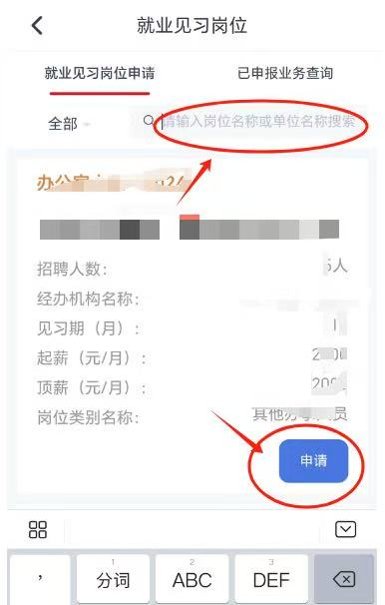

第五步：核实个人信息，选择人员类别，点提交。
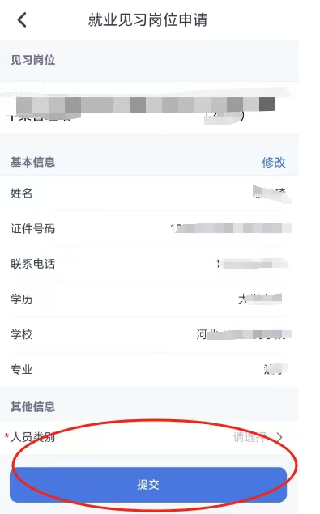

第六步：完成后，点击“已申报业务查询”可查询报名情况。
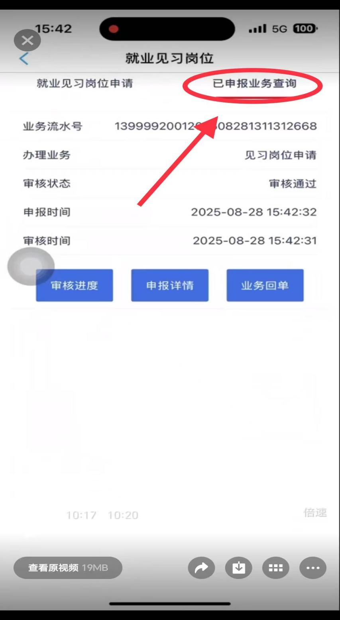

网页版具体操作流程如下：
第一步：登录河北省人社一体化公共服务平台网上办事服务大厅（https://he.12333.gov.cn/#/）登录。


第二步：在首页点击“个人办事-就业创业--就业失业-人员信息修改”，点击“在线办理”,填写个人信息。
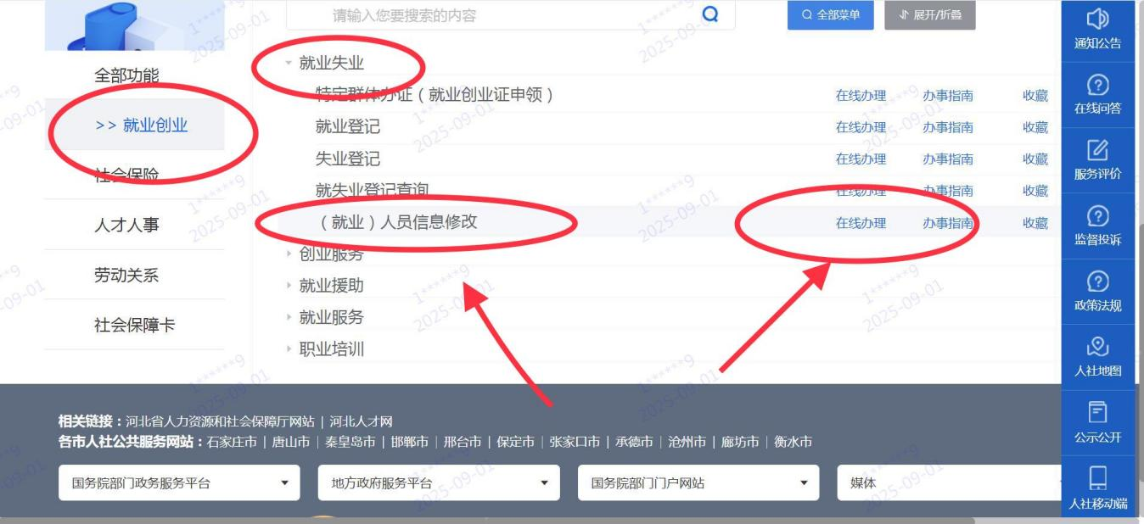

第三步：在首页点击“个人办事-就业创业-就业服务-见习岗位申请”，点击“在线办理”。
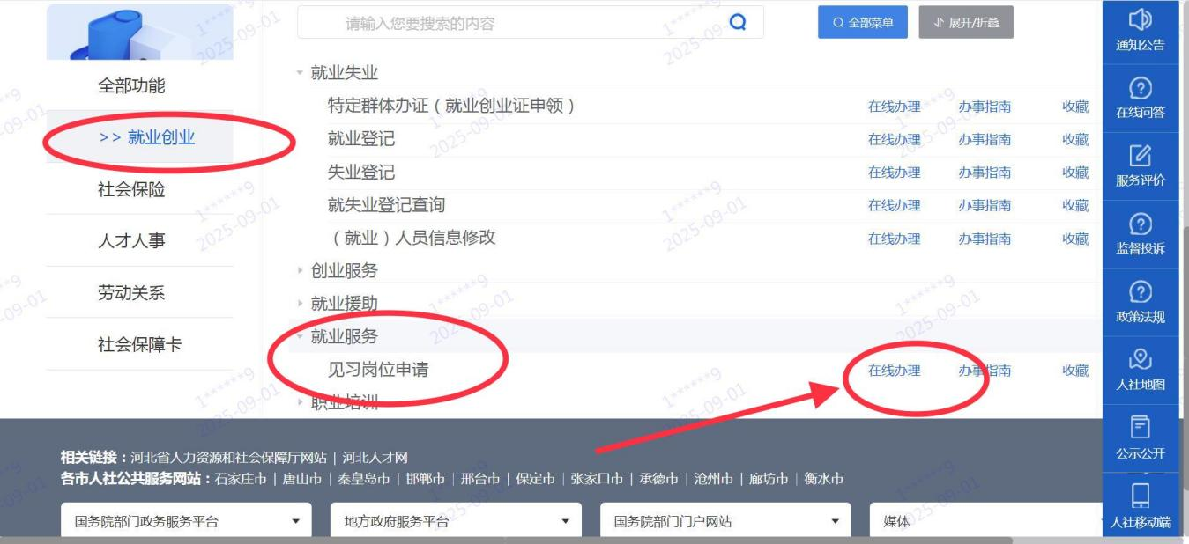

第四步：搜索自己意向单位全称或岗位进行填报。
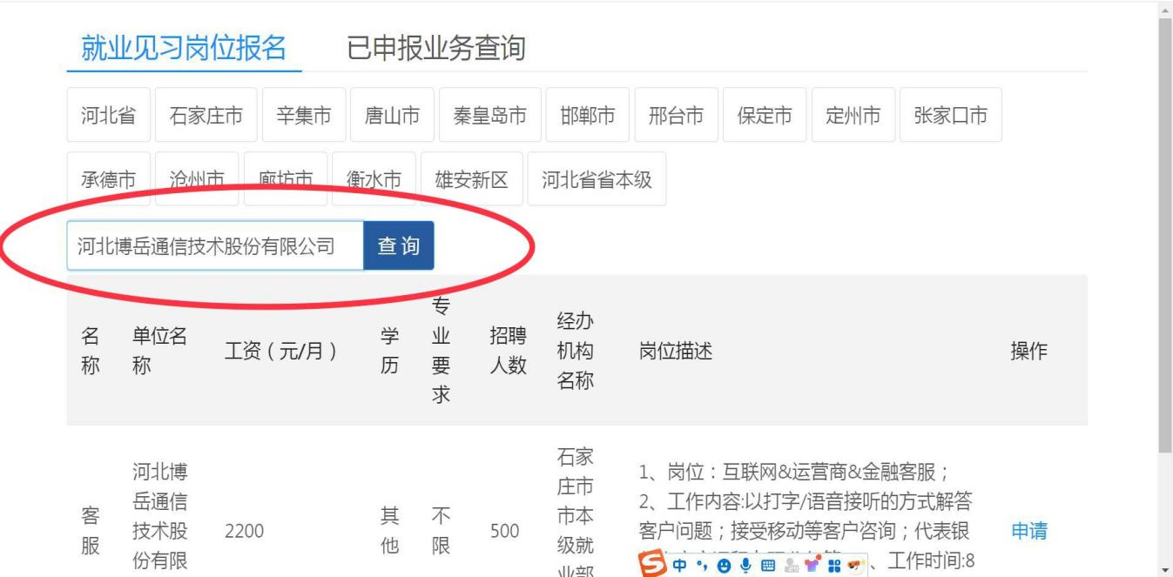

第五步：完成后，点击“已申报业务查询”可查询报名情况。
